Wydawnictwa towarzyszące wystawie Sztuka Wschodu. Namioty tureckie

Album Skarby Orientu w zbiorach Zamku Królewskiego na Wawelu

Tobogato ilustrowany wybór ponad czterdziestu wspaniałych dzieł wschodniego rzemiosła artystycznego. Wybitne zespoły namiotów i chorągwi tureckich, kosztowne kobierce i makaty, kunsztowne uzbrojenie i zbiór dalekowschodniej porcelany są cennym świadectwem wielostronnych kontaktów dawnej Rzeczypospolitej z kulturą Bliskiego i Dalekiego Wschodu. (Autorzy: M. Piwocka, M. Ozga, K. Czyżewski, D. Gabryś, W. Rostworowska-Kenig
Miękka oprawa, 24 x 28,3 cm, 186 stron, około 200 ilustracji.)
Cena: 60 zł
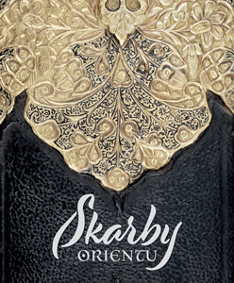

Sztuka Wschodu. Nowa odsłona

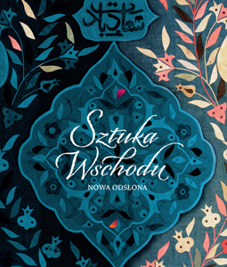
Pięknie ilustrowana broszura ukazuje pięć cennych dzieł rzemiosła bliskowschodniego ze zbiorów Zamku Królewskiego na Wawelu. Obiekty te prezentowane są na stałej wystawie Sztuka Wschodu, której drugie piętro, obejmujące część znakomitej kolekcji tureckich namiotów, zostało udostępnione zwiedzającym we wrześniu 2020 roku. (Autorzy: M. Piwocka, M. Ozga, K. Czyżewski, D. Gabryś. Miękka oprawa, 24 x 28,3 cm, 16 stron, 19 ilustracji; wydania: polskie i angielskie.)
Cena: 12 zł

W tureckim namiocie. Wyprawa Jana III Sobieskiego pod Wiedeń
Aktywna książeczka dla dzieci towarzyszy nowej odsłonie wawelskiej wystawy stałej Sztuka Wschodu. Namioty tureckie. Jest zaproszeniem do podróży w czasie, do epoki Jana III Sobieskiego i słynnej wiktorii wiedeńskiej. Prezentowane w niej dzieła sztuki i rzemiosła, informacje historyczne i ciekawostki, a także propozycje zadań i gier w zajmujący sposób przybliżają młodemu czytelnikowi kulturę Bliskiego Wschodu i jej związki z dawną Rzecząpospolitą. (Autorzy: K. Guzik, B. Wiśniewska. Miękka okładka, 28 x 28 cm, 32 strony.)
Cena: 20
